**新桥街道中心幼儿园中三班幼儿6.16日活动状况记录表**

**来园情况：**

今日周一，晴，风很大，整体很舒适呢。早上孩子们陆续来园，有的带来了被子，也有许久未来的小朋友，大家见面也表达了思念，真是一个美好的周一。

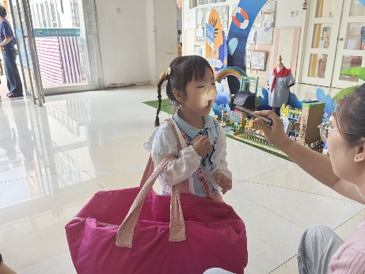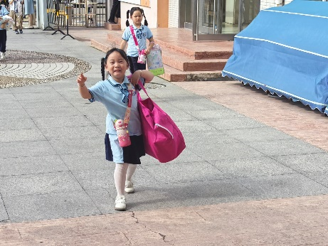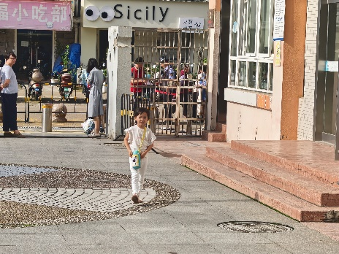

**集体活动：《夏天的歌》**

《夏天的歌》是一首形象生动、音韵和谐、问答式的儿童诗，情趣独特、意境优美，描绘了一幅极富童趣的夏天场景。诗歌把夏天动物的叫声，如诗中蝈蝈、知了、青蛙的叫声，形象地称为夏天的歌，贴近幼儿生活，能激发孩子们欣赏的兴趣；诗歌鲜明的结构特点，给幼儿清楚明了的记忆和想象线索，便于幼儿理解和感受。在今天的活动中，陶奕然、徐言昊、司睿、张谦益、李云皓、赵锦泽、黄文浩、孙晨希、许思冉、常佳怡、毛锦妍、郑沫苒、陶奕颖、彭思浛、沈子煜、刘雨琦、万钰彤、喻梓悦、王木易等小朋友能感受诗歌独特的情趣和优美的意境，进一步产生热爱夏天的美好情感。同时，司睿、张谦益、李云皓、赵锦泽、孙晨希、彭思浛、万钰彤等小朋友还能理解诗歌内容，夏天的歌为什么会藏在这些事物中，尝试根据诗歌的语言特点和夏天的特征大胆仿编如藏在粉红荷花尖上的小蜻蜓、藏在家里黑暗处的蚊子嗡嗡嗡……

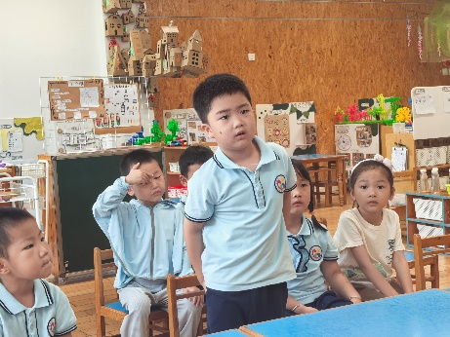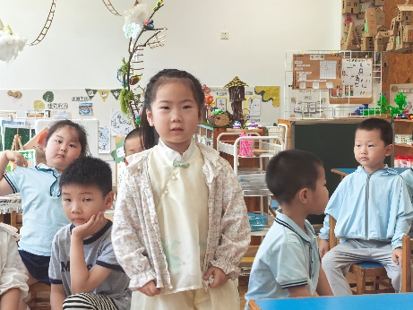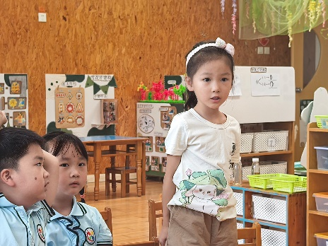

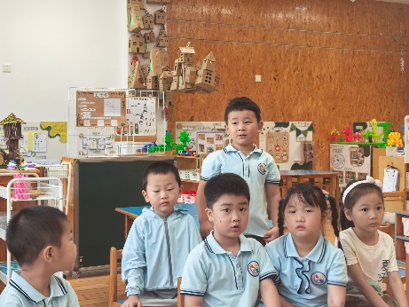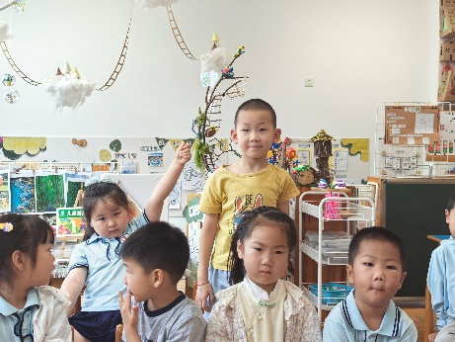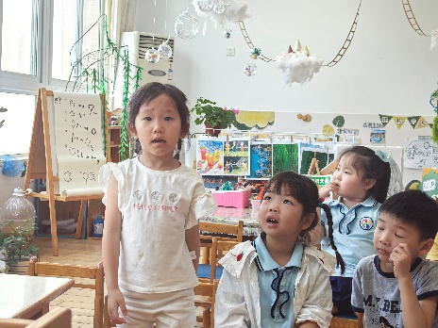

**附诗歌：夏天的歌**

夏天的歌在那里？ “蝈、蝈、蝈”，在绿色的草丛中。

夏天的歌，在哪里？“知了、知了”，在高高的大树上。

夏天的歌，在哪里？“咕呱，咕呱”，“哗啦、哗啦”，在清清的池塘里。

夏天的歌，在哪里？在太阳帽里，在小花伞里，在甜津津的冰淇淋里，在小朋友乐呵呵的歌声里。

**我们的小菜园：**

经过周末的大雨和大风，我们的小菜园从整体上看依然坚挺，大家也迫不及待地想要来看一看里面的瓜果都怎么样了。一进入菜园大家一下子就看到了两个最大的本地黄瓜和苦瓜，纷纷喊了起来，想要和周围的人分享。扒开叶子仔细看一看，发现黄瓜生长在了网上，上下都移不动，深深的卡在了里面，孩子们一边欣赏着一边讨论着可以如何解救它。

